1. 策略细节：  
   数据来源：大智慧365中的沪深300指数、股指主力合约以及SH000909-SH000917十个行业指数的日线数据，时间范围到2014年12月5日为止。

具体逻辑：

1， 计算每个行业指数的日涨跌幅、beta值和alpha值，其中

$$beta=\frac{cov(r,r_{b})}{var(r_{b})}$$

$$alpha=r-beta*r_{b}$$

2， 计算各个行业指数涨跌幅和alpha值的五日平均值

3，

1. 策略在2014年11月20日之后的表现：

策略

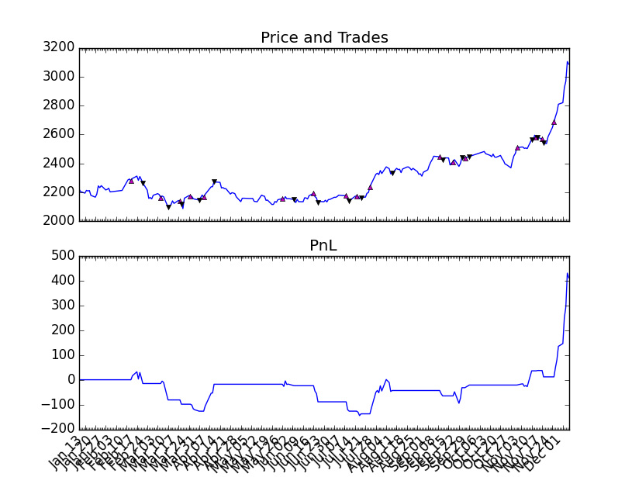

Figure 1 策略以沪深300指数为标的的表现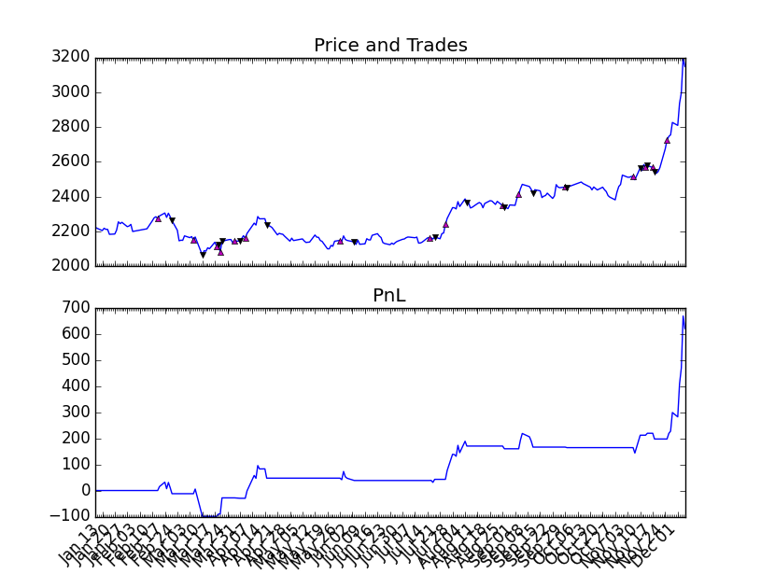

Figure 2 策略以股指期货主力合约为标的的表现

参数优化：

程序针对原策略中上涨行业个数比例阈值和正Alpha行业个数比例阈值进行了遍历优化，样本为200